**Estrategia didáctica 1.1.3.4. Elaborar series**

El alumno elaborará series en la HEC.

**Procedimiento:** Se deben seleccionar todas las celdas que se van a rellenar con la serie y utilizar la ventana que aparece al usar el Menú **Editar** opción **Rellenar** y elegir **Serie**.

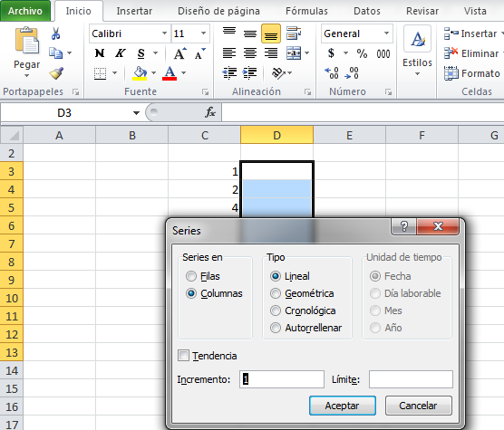

1. Ejecutar el programa de aplicación Microsoft Excel 2007 para crear una HEC.
2. Elaborar una tabla como la que se muestra en la siguiente figura, en la cual se muestran diversas series. *Recordar que es fundamental reconocer Tipo de serie e Incremento*.

La **tabla final** debe quedar como se muestra en la siguiente imagen:

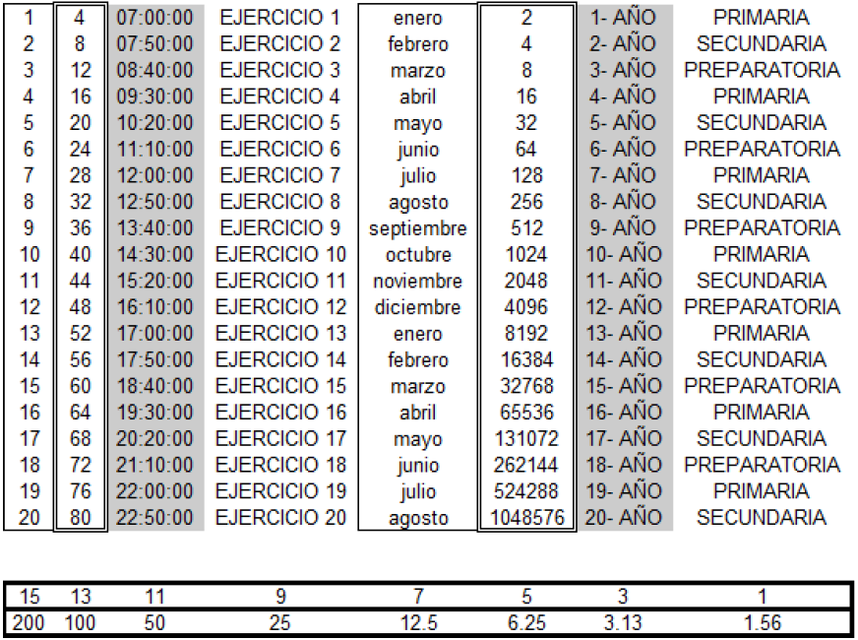

|  |  |  |  |  |  |  |
| --- | --- | --- | --- | --- | --- | --- |
| 1 | 07:00:00 | EJERCICIO 1 | Enero | 2 | 1-AÑO | PRIMARIA |
| 2 | 07:50:00 | EJERCICIO 2 | Febrero | 4 | 2-AÑO | SECUNDARIA |
| 3 | 08:40:00 | EJERCICIO 3 | Marzo | 8 | 3-AÑO | PREPARATORIA |
| 4 | 09:30:00 | EJERCICIO 4 | Abril | 16 | 4-AÑO | PRIMARIA |
| 5 | 10:20:00 | EJERCICIO 5 | Mayo | 32 | 5-AÑO | SECUNDARIA |
| 6 | 11:10:00 | EJERCICIO 6 | Junio | 64 | 6-AÑO | PREPARATORIA |
| 7 | 12:00:00 | EJERCICIO 7 | Julio | 128 | 7-AÑO | PRIMARIA |
| 8 | 12:50:00 | EJERCICIO 8 | Agosto | 256 | 8-AÑO | SECUNDARIA |
| 9 | 13:40:00 | EJERCICIO 9 | Septiembre | 512 | 9-AÑO | PREPARATORIA |
| 10 | 14:30:00 | EJERCICIO 10 | Octubre | 1024 | 10-AÑO | PRIMARIA |
| 11 | 15:20:00 | EJERCICIO 11 | Noviembre | 2048 | 11-AÑO | SECUNDARIA |
| 12 | 16:10:00 | EJERCICIO 12 | Diciembre | 4096 | 12-AÑO | PREPARATORIA |
| 13 | 17:00:00 | EJERCICIO 13 | Enero | 8192 | 13-AÑO | PRIMARIA |
| 14 | 17:50:00 | EJERCICIO 14 | Febrero | 16384 | 14-AÑO | SECUNDARIA |
| 15 | 18:40:00 | EJERCICIO 15 | Marzo | 32768 | 15-AÑO | PREPARATORIA |
| 16 | 19:30:00 | EJERCICIO 16 | Abril | 65536 | 16-AÑO | PRIMARIA |
| 17 | 20:20:00 | EJERCICIO 17 | Mayo | 131072 | 17-AÑO | SECUNDARIA |
| 18 | 21:10:00 | EJERCICIO 18 | Junio | 262144 | 18-AÑO | PREPARATORIA |
| 19 | 22:00:00 | EJERCICIO 19 | Julio | 524288 | 19-AÑO | PRIMARIA |
| 20 | 22:50:00 | EJERCICIO 20 | Agosto | 104857 | 20-AÑO | SECUNDARIA |

|  |  |  |  |  |  |  |  |
| --- | --- | --- | --- | --- | --- | --- | --- |
| 15 | 13 | 11 | 9 | 7 | 5 | 3 | 1 |
| 200 | 100 | 50 | 25 | 12.5 | 6.25 | 3.13 | 1.56 |

* Practica la **Generación de series** realizando la siguiente HEC.
* Cada una de los datos que se muestran se obtienen generando una serie.
* Identificar el *tipo de serie*, *el valor inicial*, *el final* y luego trata de generarla.
* **Guardar** con el nombre nombre-apellido.E1.1.3.4Series-grupo**.xls .**

La tabla de este práctica debe quedar como se muestra en la siguiente imagen:

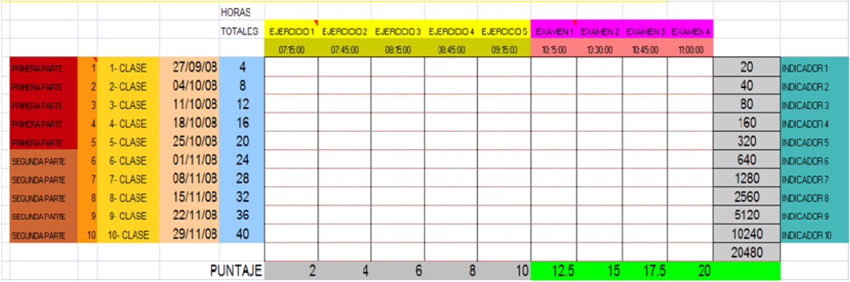

|  |  |  |  |
| --- | --- | --- | --- |
|  |  |  |  |

|  |  |  |  |  |  |  |  |  |  |  |  |  |  |  |  |
| --- | --- | --- | --- | --- | --- | --- | --- | --- | --- | --- | --- | --- | --- | --- | --- |
|  |  |  |  | HORAS |  |  |  |  |  |  |  |  |  |  |  |
|  |  |  |  | TOTALES | EJERCICIO 1 | EJERCICIO 2 | EJERCICIO 3 | EJERCICIO 4 | EJERCICIO 5 | EXAMEN 1 | EXAMEN 2 | EXAMEN 3 | EXAMEN 4 |  |  |
|  |  |  |  |  | 07:15:00 | 07:45:00 | 08:15:00 | 08:45:00 | 09:15:00 | 10:15:00 | 10:30:00 | 10:45:00 | 11:00:00 |  |  |
| PRIMERA PARTE | 1 | 1-CLASE | 27/09/2008 | 4 |  |  |  |  |  |  |  |  |  | 20 | INDICADOR 1 |
| PRIMERA PARTE | 2 | 2-CLASE | 04/10/2008 | 8 |  |  |  |  |  |  |  |  |  | 40 | INDICADOR 2 |
| PRIMERA PARTE | 3 | 3-CLASE | 11/10/2008 | 12 |  |  |  |  |  |  |  |  |  | 80 | INDICADOR 3 |
| PRIMERA PARTE | 4 | 4-CLASE | 18/10/2008 | 16 |  |  |  |  |  |  |  |  |  | 160 | INDICADOR 4 |
| PRIMERA PARTE | 5 | 5-CLASE | 25/10/2008 | 20 |  |  |  |  |  |  |  |  |  | 320 | INDICADOR 5 |
| SEGUNDA PARTE | 6 | 6-CLASE | 01/11/2008 | 24 |  |  |  |  |  |  |  |  |  | 640 | INDICADOR 6 |
| SEGUNDA PARTE | 7 | 7-CLASE | 08/11/2008 | 28 |  |  |  |  |  |  |  |  |  | 1280 | INDICADOR 7 |
| SEGUNDA PARTE | 8 | 8-CLASE | 15/11/2008 | 32 |  |  |  |  |  |  |  |  |  | 2560 | INDICADOR 8 |
| SEGUNDA PARTE | 9 | 9-CLASE | 22/11/2008 | 36 |  |  |  |  |  |  |  |  |  | 5120 | INDICADOR 9 |
| SEGUNDA PARTE | 10 | 10-CLASE | 29/11/2008 | 40 |  |  |  |  |  |  |  |  |  | 10240 | INDICADOR 10 |
|  |  |  |  |  |  |  |  |  |  |  |  |  |  | 20480 |  |
|  |  |  |  | PUNTUAJE | 2 | 4 | 6 | 8 | 10 | 12.5 | 15 | 17.5 | 20 |  |  |